- เข้าไปที่เว็บเพจ Google ค้นหา คำว่า Code นาฬิกา html
- คลิกเลือกเว็บไซต์
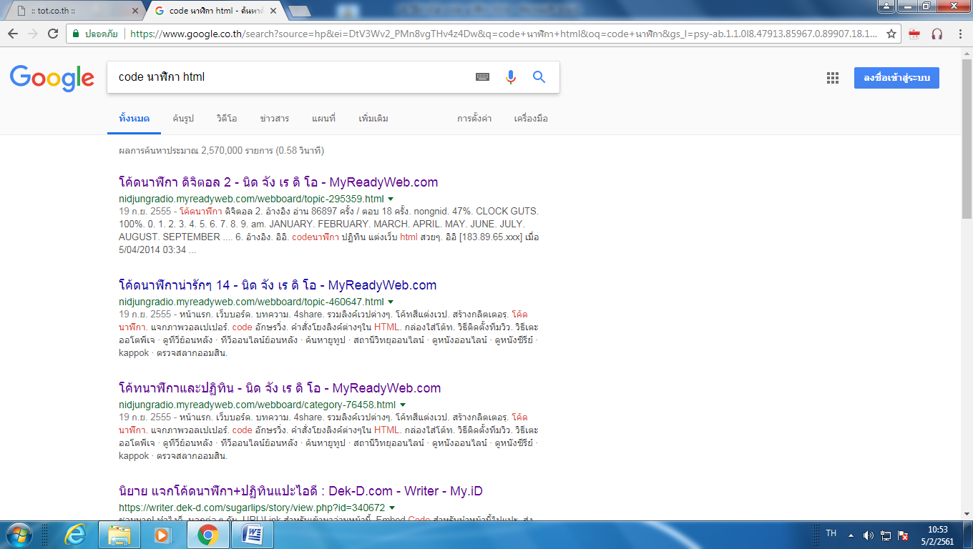
1. ค้นหา Code นาฬิกา html

2. คลิกเลือกเว็บไซต์

- เลือกแบบนาฬิกาที่ต้องการ
- ทำการคลุมดำและคัดลอก code (ตัวอักษรสีชมพู)
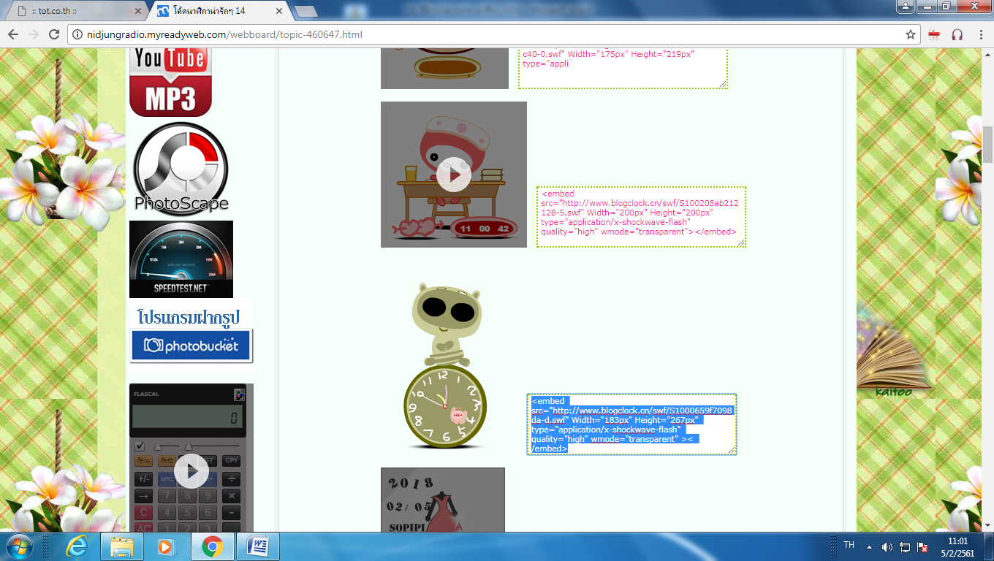
4.ทำการคลุมดำและคัดลอก code
3.เลือกแบบนาฬิกาที่ต้องการ

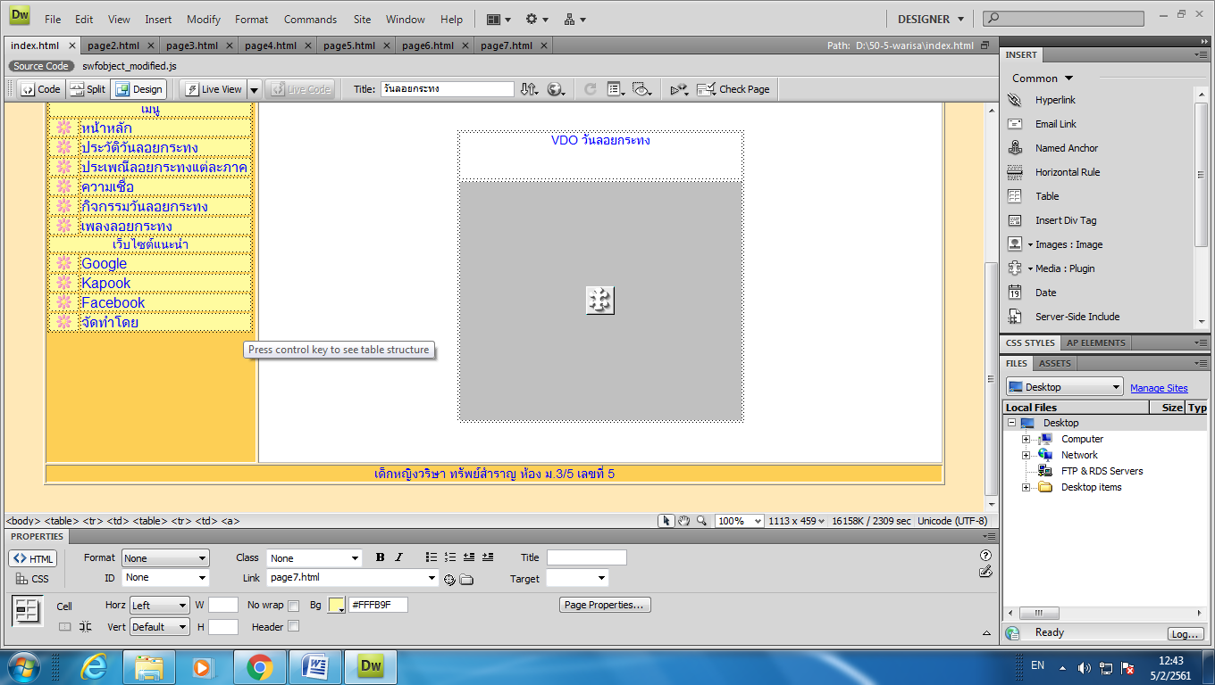
- ทำการแทรกตาราง โดยคลิกที่ช่อง จัดทำโดย

5.คลิกที่ช่องสุดท้าย ตรงจัดทำโดย

- กดปุ่ม Tap ที่แป้น คีย์บอร์ด 1 ครั้ง ตารางจะเพิ่ม ดังภาพ
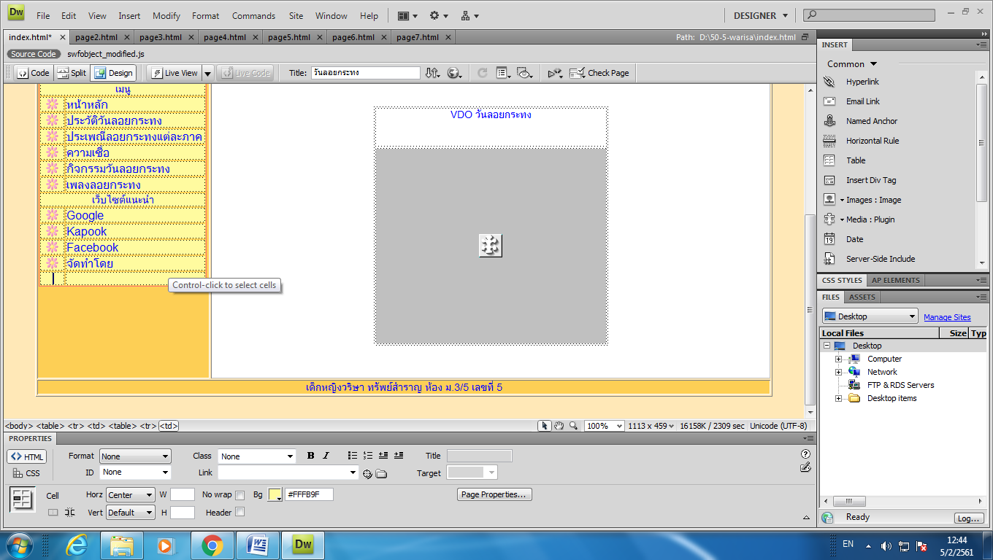

6.ตารางเพิ่มขึ้นมา

- คลุมช่องตารางดังภาพ
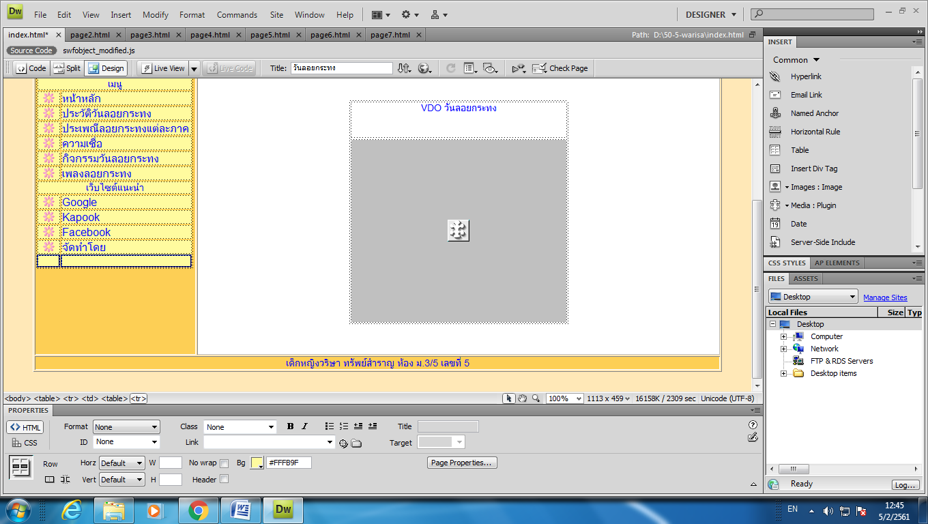
- เลือก ผสานเซลล์

7.คลุมช่องตาราง

8.เลือกผสานเซลล์

- คลิกในช่องดังภาพ
- คลิกหน้า Code
10.คลิก Code

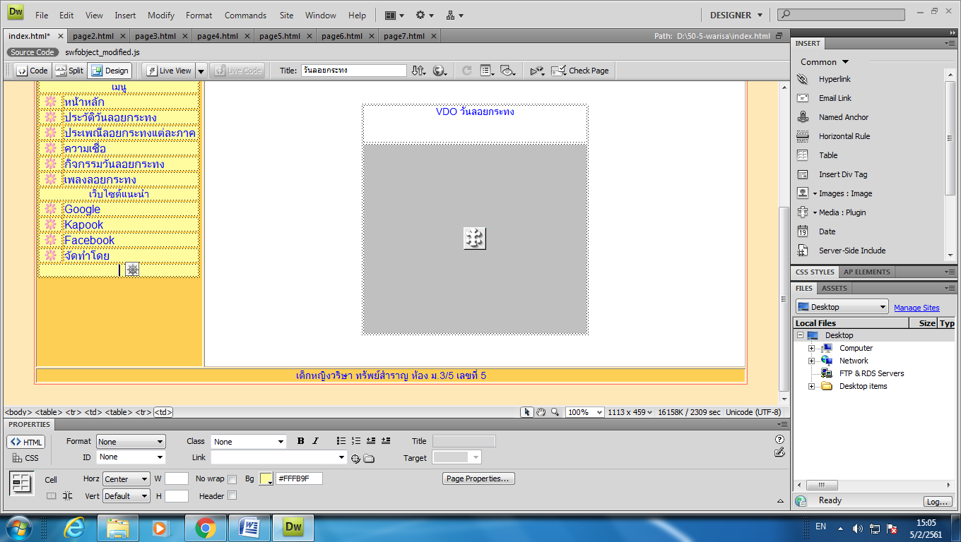

9.คลิกในช่องให้เคอร์เซอร์กระพริบ

- สังเกต ตรงตำแหน่งที่มีเคอร์เซอร์กระพริบ
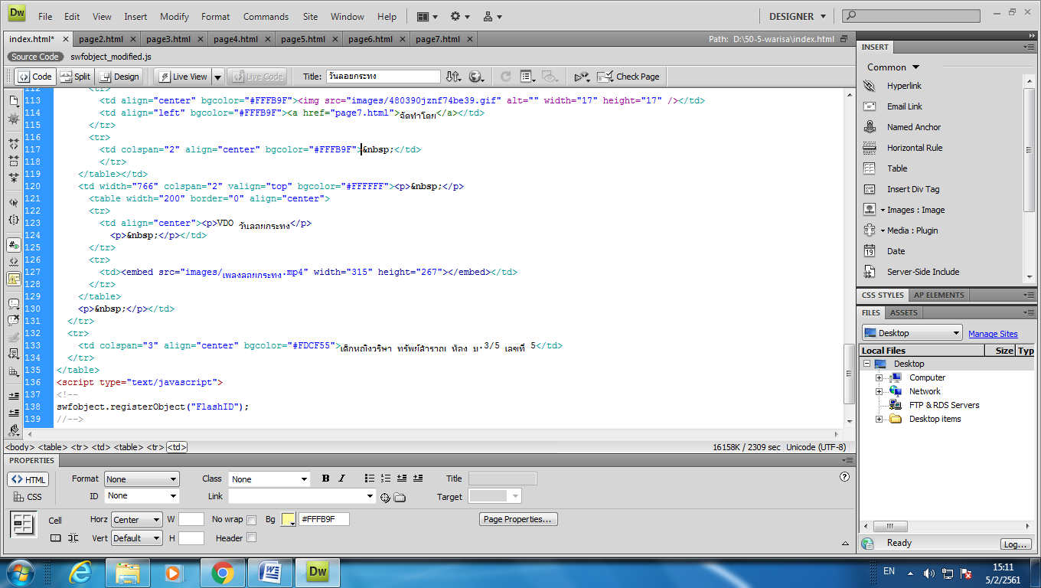
11.ตรงตำแหน่งเคอร์เซอร์กระพริบ

- คลิกขวาเลือก Paste เพื่อวาง code ที่คัดลอกมา
- คลิกกลับมาหน้า Design
13.คลิก Design
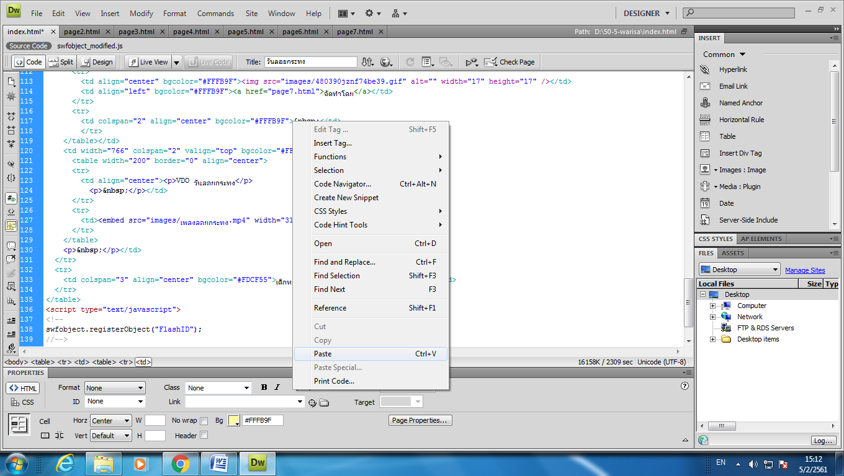

12.เลือก Paste

- จะปรากฏ ไฟล์นาฬิกาที่ทำการแทรกเพิ่มขึ้นมา

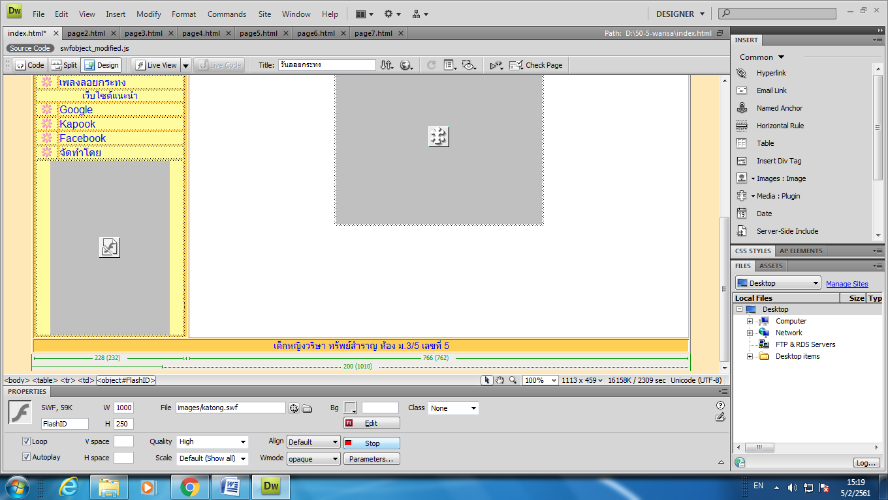

14. ไฟล์นาฬิกา

